**Read Me**

**הקדמה:**  
ברוכים הבאים לאתר של בר ודותן שהולך לחולל מהפכה בתחום האופנה. האתר נוצר מתוך הצורך הבסיסי של רכישת בגדים איכותיים ואופנתיים תוך שמירה על מחירים לכל כיס. במסך זה ננחה אתכם כיצד להתמצא באתר בקלות ובפשטות.   
  
**אופן העלאת האתר:**  
בכדי לעלות את האתר יש לפתוח את תיקיית הפרויקט ולהעביר אותה לסביבת העבודה. לאחר מכן יש להריץ את routes.py, זה השרת. אחרי הרצת השרת יש להפעיל את front_page.html על ידי לחיצה על הדפדפן הרצוי בצד ימין.  
בשלב זה אמור לעלות דף הבית ולהראות בצורה הבאה:

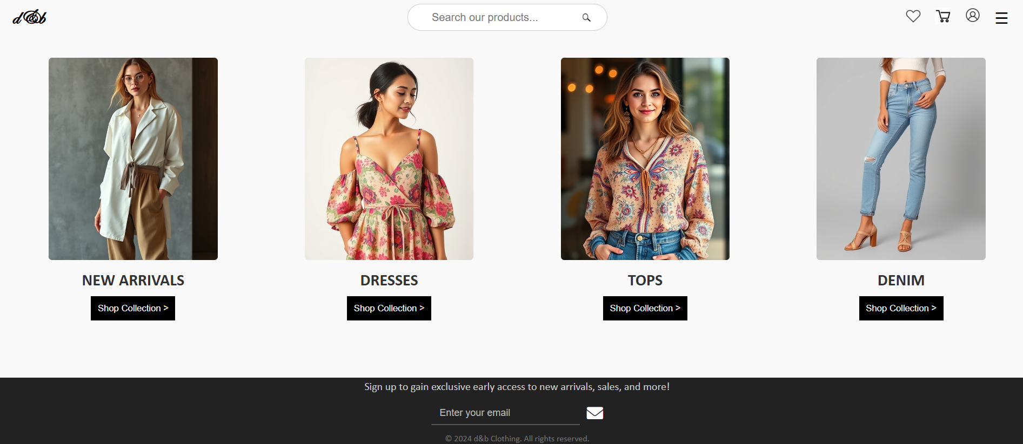

**התמצאות:**  
הניווט באתר הוא אינטואיטיבי וברור, יצרנו אותו כך שיהיה ניתן להתמצא בקלות.   
בלחיצה על שם המותג בצד שמאל למעלה ניתן תמיד לחזור לעמוד הבית.  
חיפוש מוצרים נעשה בשורת החיפוש בראשית העמוד. ניתן לחפש חצאי שמות של מוצרים וללחוץ enter.  
  
**אייקונים:**  
בצד ימין למעלה מופיעים אייקונים שמאפשרים את הפעולות הבאות:  
אייקון לב- צפיה ברשימת המוצרים שבמועדפים. ניתן להוסיך מוצרים על ידי סימון המוצר ב"לב" מתוך אחת מהקטגוריות.  
איקון "עגלה"- מאפשר לצפות במוצרים שנמצאים בעגלת הקניות. נניתן כמוובן לערוך את המוצרים, ולהוסיף כמות מכל פרטית.  
אייקון "איזור אישי"- מאפשר לצפות במידע של המשתמש. פרטים אישיים, היסטוריית הזמנות, ביקורות שהשאיר ואזור תמיכה.  
אייקון "שלושה קווים"- באיזור זה ניתן להשאיר הודעה לבעלי העסק ולצפות במידע אודות הקמת המותג. ניתן ליצור משתמש חדש ולהתחבר לאחד קיים.

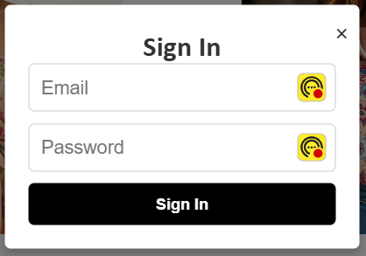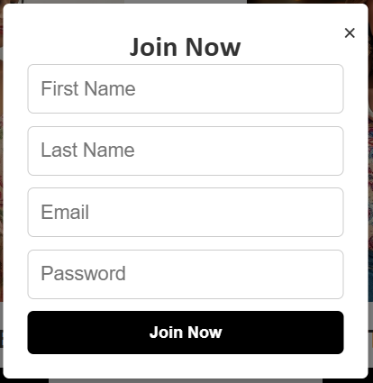**יצירת/התחברות משתמש:**בלחיצה על "sign up" יקפוץ החלון הבא:  
יש להזין את כל הפרטים האישיים ובסיום ללחוץ על "Join Now". בשלב זה המשתמש נוצר בבסיס הנתונים. ניתן להקליד את הלינק <http://127.0.0.1:5000/customers> כדי לצפות בכל רשימת הלקוחות וכך לראות שאכן הלקוח נוצר בהצלחה.  
  
  
  
בלחיצה על "sign in" יפתח החלון הבא:  
יש להזין את הפרטים של המשתמש באותו יצרנו. אם הפרטים נכונים יופיע בצד ימין למעלה (מעל האייקונים) השם המלא של המשתמש שכרגע מחובר. ליד השם יהיה כפתור להתנתקות.   
 **הוספת מוצר לסל הקניות:**בדף הבית, יש לבחור את הקטגוריה המועדפת :   
  
  
  
נגיע לכל המוצרים מאותה הקטגוריה:  
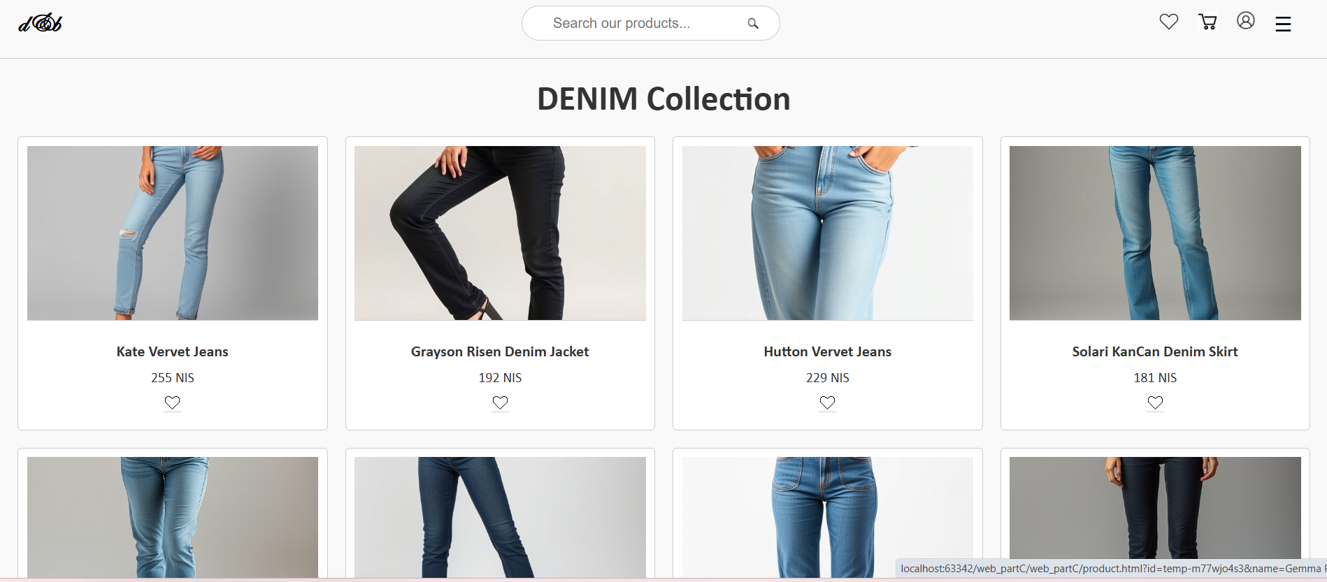  
נבחר במוצר שנרצה לקנות:  
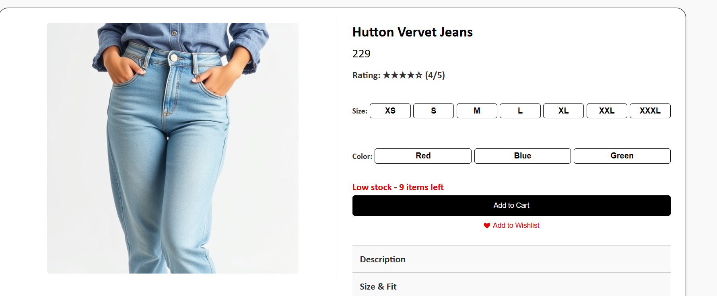  
  
נבחר מידה וצבע ונלחץ על "Add to Cart":  
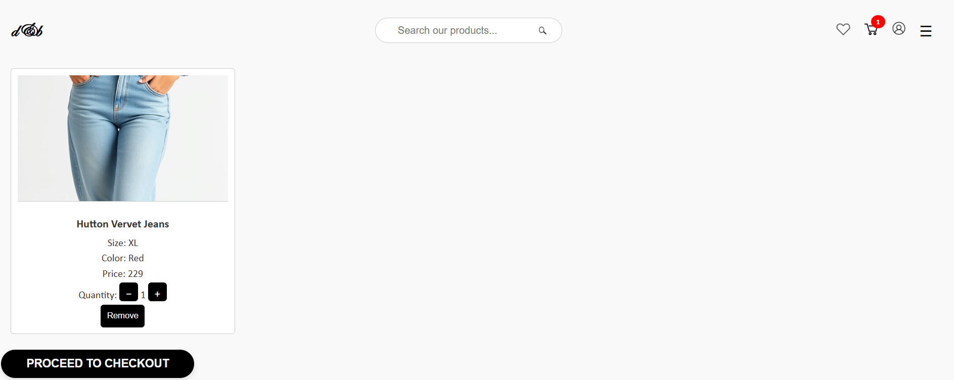  
כפי שניתן לראות, המוצר התווסף בהצלחה לעגלת הקניות, ויש סמן ליד אייקון העגלת קניות שמציג כמה מוצרים יש בעגלת הקניות באותו רגע.  
  
נמשיך לתשלום על ידי לחיצה על "PROCEED TO CHECKOUT":  
  
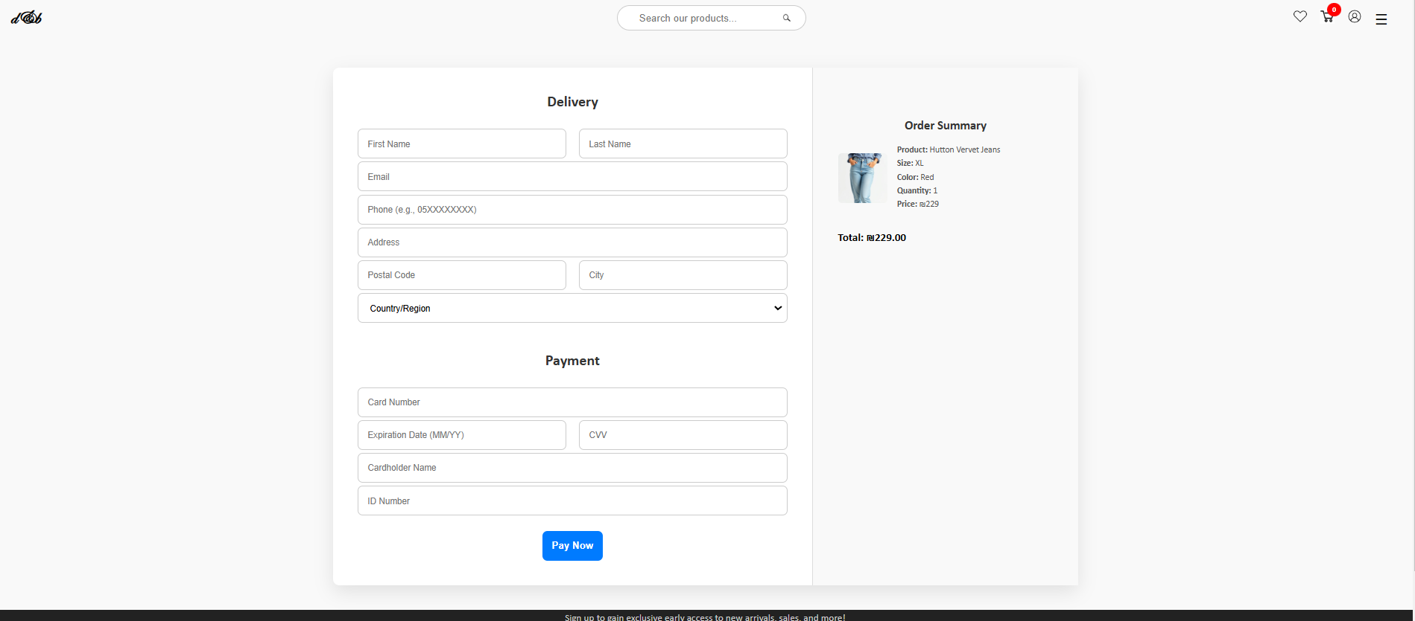  
  
כפי שניתן לראות, ניתן לראות מהם הפריטים אותם נרצה להזמין תחת הorder summary.  
נמלא את כל הפרטים הדרושים, נבצע בדיקה שהמידע שהוזן תקין ובמידה והכל תקין- הכפתור pay now ישלים את הרכישה ויפנה אותנו לאיזור אישי להיסטוריית ההזמנות ובכך לצפות בפרטי ההזמנה ובפרטי הזמנות קודמות:  
   
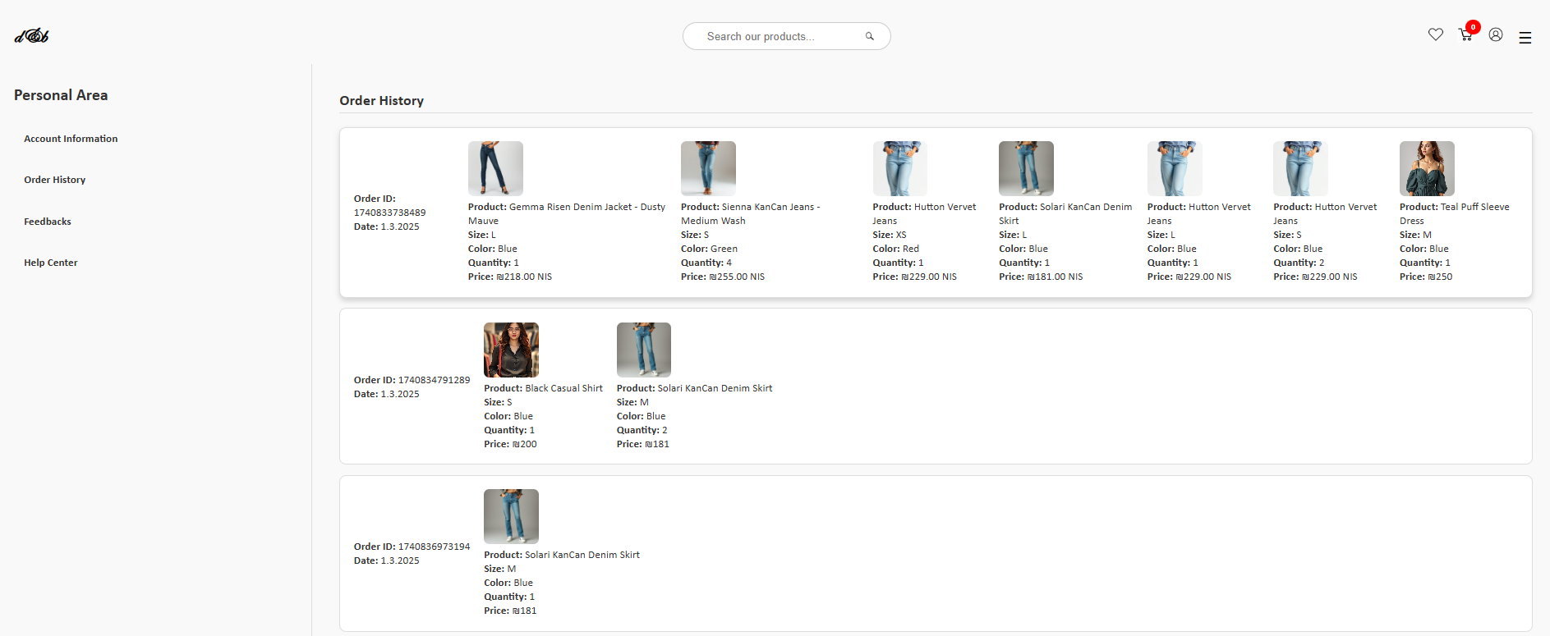

**חיפוש באתר:**על מנת למצוא את כל התוצאות שקשורות לשם ""floralנכתוב זאת בשורת התוצאות ונלחץ "enter". המנוע חיפוש מציג את כל התוצאות. 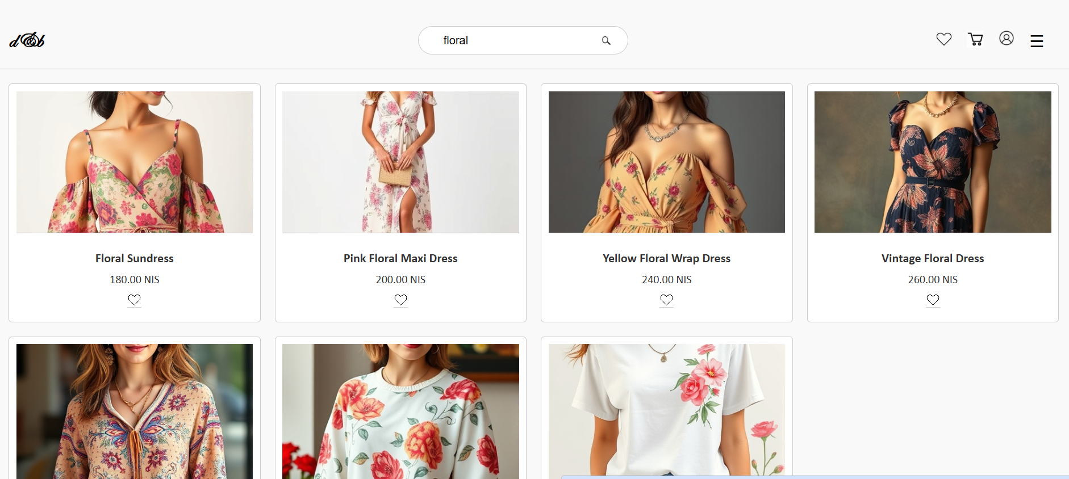

**הוספת הזמנה לבסיס הנתונים:**לאחר בחירת הפרטים הרצויים ומעבר לקופה על הלקוח למלא את פרטיו האישיים ולהוסיף אמצעי תשלום. כפי שניתן לראות:  
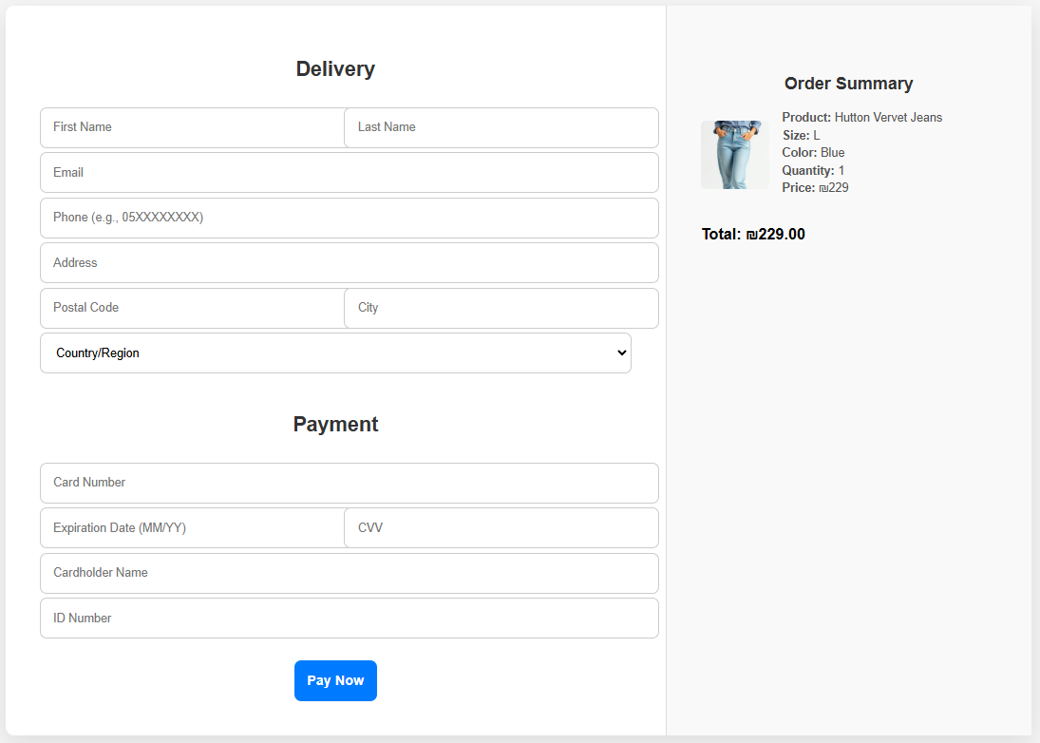

בלחיצה על כפתור "pay now" לאחר מילוי הפרטים כראוי הטופס יישלח לבסיס הנתונים בטבלת orders. ניתן לראות את כל ההזמנות בקישור:  
<http://127.0.0.1:5000/orders>